페이지 01
표지 제목”지속 가능한 배터리 재활용을 위한 화학소재 및 친환경 차세대 공정기술”

페이지 02
프롬프트: 좌측에는 기업명·대표자·임직원·소재지 등 핵심 기업정보와 비전을 배치하고, 우측에는 사업장 위치를 나타내는 지도 이미지를 배치한다. 기업정보는 구분선을 활용해 정돈하되 별도의 카드형 박스로 변경하지 않으며, 원본 레이아웃 비율과 Hard Rule을 유지한다.
우측에 이미지(그림1) 삽입.

섹션명: Company
제목: 기업소개
핵심가치: 첨단 화학 소재와 차세대 친환경 공정으로 폐배터리 순환경제 선도
기업명: 주식회사 코솔러스
대표자: 김성현
임직원: 27
소재지: 대한민국 전주, 익산, 완주, 군산
비전: 사용 후 배터리 핵심광물 회수를 위한 혁신 화학소재와 친환경 공정 기술을 통해,
인류의 지속가능한 미래를 선도하는 글로벌 리더로 도약
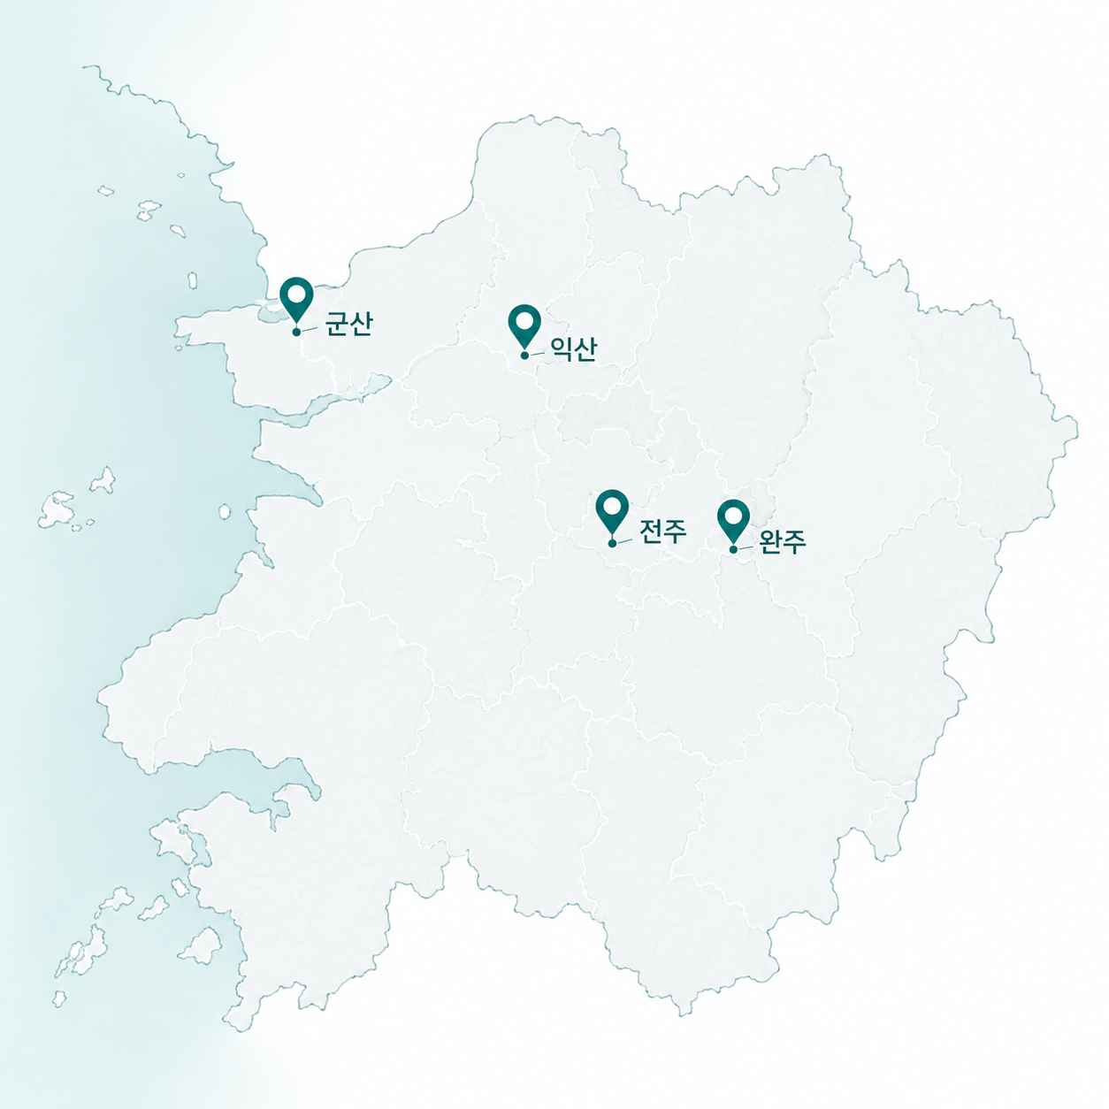
그림 1

페이지 03
프롬프트: 본문을 3개의 동일한 컬럼으로 구분하고 각각의 카테고리 헤더 박스를 배치한다. 각 컬럼은 핵심 문장, 원본 그림 또는 차트, 주요 수치 순서로 구성하며 카드형 테두리와 임의 배경색은 적용하지 않는다. 원본 그림을 새로운 그래프로 재구성하지 않는다.
섹션: Background
제목: 문제제기-환경 및 지정학적 요인

환경 오염 | 핵심광물 고갈 | 특정국가에 편중된 공급망
배터리 밸류체인 전반의 환경부하 및 사회적 비용 | 광산채굴 기준 수요-공급 미스매치 발생 | 중국이 장악한 글로벌 배터리 핵심광물 공급망
이미지삽입(그림 2)  니켈 1톤당 133톤 폐기물 발생  채굴 산업의 노동 및 인권문제 | 이미지삽입 (그림4)  이미지 제목  “[글로벌 양극재(리튬)  수요-공급 전망]” | 이미지삽입 (그림 3)  전략광물 20개 중 19개 정제 1위  전략광물 정제 평균 점유율 70%  글로벌 블랙매스 처리 비중 89%
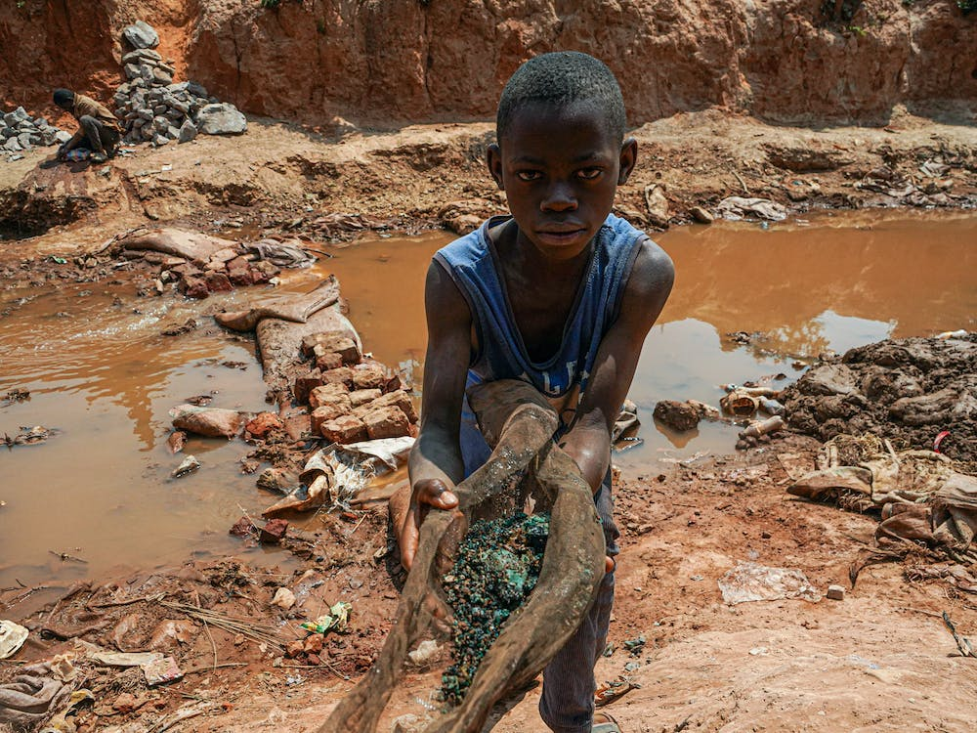
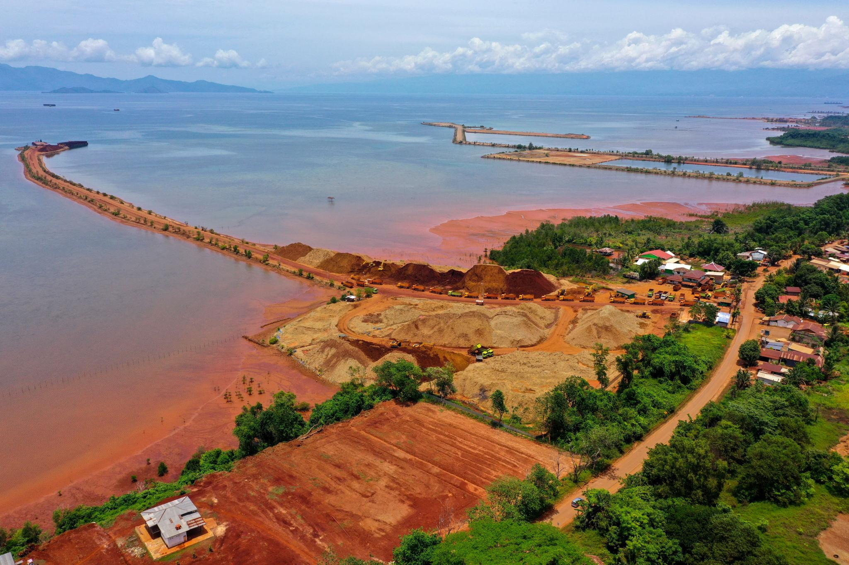
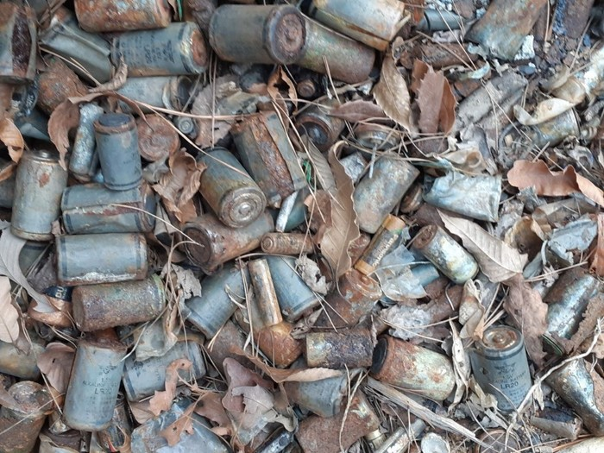
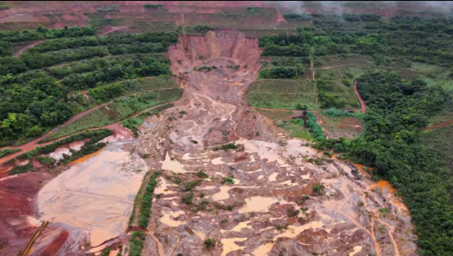
그림 2

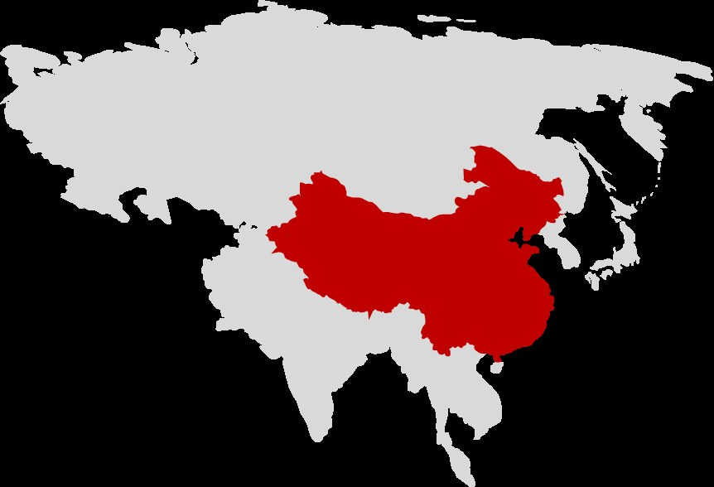
그림 3
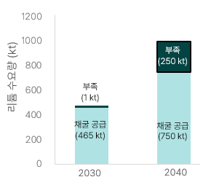
그림 4

각주:
Source: IEA, Global Critical Minerals Outlook 2025; Benchmark Mineral Intelligence, China’s Battery Recycling Dominance, 2025; Earthworks, Filtered Tailing in Indonesia, 2026

페이지 04
프롬프트: 본문을 3개의 동일한 컬럼으로 나누고 각각의 카테고리 헤더 박스를 배치한다. 그림4~7은 원본 그대로 사용하며 데이터를 임의로 재해석하지 않는다.
섹션: Background
제목: 왜 지금인가? – 산업적 요인
테두리없는 3컬럼
헤더박스1: 2030년 기점 폭발적 증가
그림5제목: “[글로벌 전기차 폐배터리 발생 전망]”
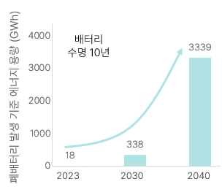
그림 5
헤더박스2: ESS 시장의 고성장 전환
그림6 삽입
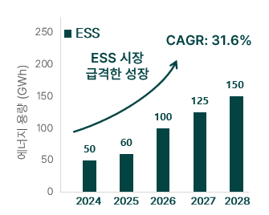
그림 6
그림6 제목: [북미 ESS 시장 성장 전망]

헤더박스3: 시장 개화 전 재료 및 공정 확보 필요
그림7, 그림8 상하 배열로 삽입
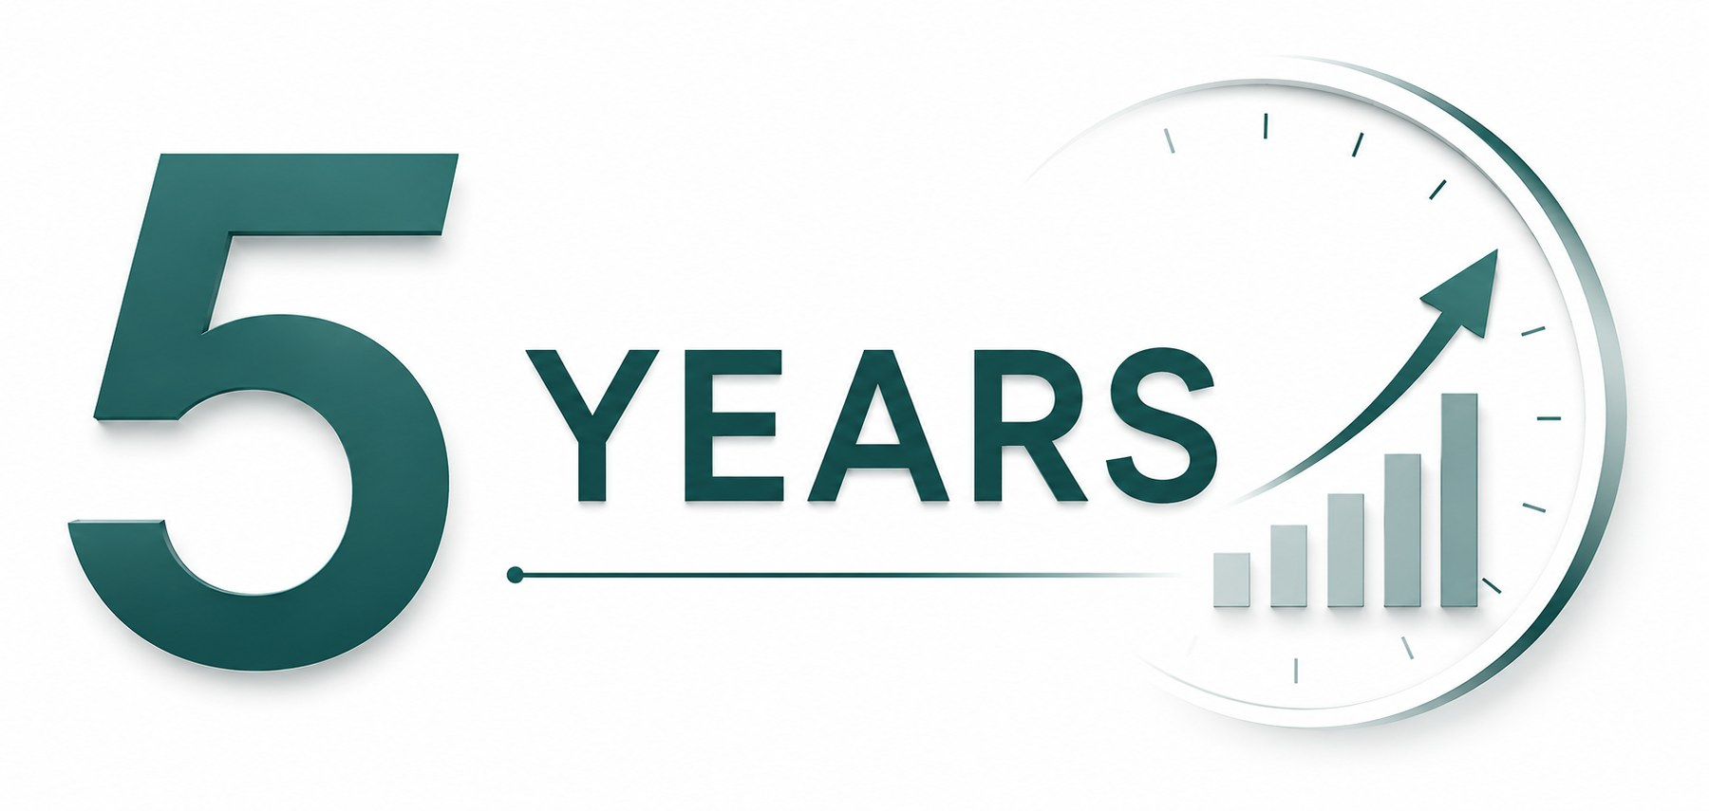
그림 7
“Historically, it typically
takes 10 to 20 years to move
a material from initial discovery to market.”
White House Office of Science and Technology Policy
그림 8

각주:
Sorece: SNE Research (2023); Mirae Asset Securities Research Center (Jan. 2026); Korea Automotive Technology Institute (KATECH), Mobility Insight (Apr. 2024; citing SNE Research).

페이지 05
프롬프트: 본문을 3개의 동일한 컬럼으로 나누고 각각의 카테고리 헤더 박스를 배치한다.
각 컬럼의 본문 내용에 맞게 아이콘을 삽입하고, 컬럼 크기에 맞게 아이콘 크기를 적절하게 조정.
섹션: Background
제목: 비즈니스 모델
헤더박스1: 환경오염 저감
유해물질 억제 및 온실가스 감축으로 환경 오염 저감

헤더박스 2: 도시광산 구축
폐자원으로부터 핵심 광물 확보로 배터리 원재료 수요부족 해결

헤더박스 3: 新공급망 구축
제조 → 재활용 → 제조로 이어지는 재활용 기반 新공급망 구축

페이지 06
프롬프트:
이 페이지는 「상단 공정 흐름 + 하단 한계 및 개선 필요성」의 2단 구조로 만든다.
[상단: 슬라이드 본문 높이의 약 58%]
- 왼쪽에서 오른쪽으로 한 방향으로 읽히는 공정 흐름을 구성한다.
- 전처리공정과 후처리공정을 점선 세로 구분선으로 명확히 나눈다.
- 전처리공정: 폐배터리 원본 사진 → 블랙매스 원본 사진.
- 후처리공정: 양극재 재활용공정 원본 사진 → MnSO4, CoSO4(상단2개), NiSO4, Li2CO3(하단2개) 구성으로 상단2개, 하단2개 총 원본 사진 4개 + 폐흑연 원본 사진 .
- 공정 단계 사이에는 동일한 스타일의 단방향 화살표를 사용한다.
- 네 종류의 금속염은 하나의 박스 제목으로 묶지 말고, 각각의 원본 사진 아래에 물질명을 표기한다.
- 금속염과 폐흑연 원본사진 간의 관계는 + 표시를 출력한다.
- 모든 사진은 제공된 원본을 사용하며, 사진을 아이콘·일러스트·새 도식으로 바꾸지 않는다.

[하단: 슬라이드 본문 높이의 약 32%]
- 좌우 2개 영역을 동일한 상단선에 맞춰 배치한다. 차지 공간은 슬라이드의 약 66% 이며 그 오른쪽에는 한계의 결과에 대한 의미로 화살표 표시와 텍스트를 출력한다 “소재 및 공정 개선 필요”
- 왼쪽 영역 제목은 「소재의 한계」이며, 낮은 선택성 / 제한된 동작 환경(pH 등) / 상분리 불안정 / 부산물 과다발생(망초 등)을 세로로 정리한다.
- 오른쪽 영역 제목은 「공정의 한계」이며, 「1세대 재활용 공정 경제성 확보 실패」 문구와 제공된 공정 한계 원본 이미지를 배치한다.
- 하단 영역에 원본 데이터에 없는 기업 로고나 사례를 임의로 추가하지 않는다.

섹션: Background
제목: 재활용 공정 현황 (1세대)
1세대 공정:
[전처리공정] 폐배터리-> 블랙메스[폐배터리 전처리하여 얻어지는 중간재]
[후처리공정] 양극재 재활용공정-> MnSO4, CoSO4, NiSO4, Li2CO3 + 폐흑연

그 아래쪽에 박스 들어감
박스제목: 소재의 한계. 아래 내용 세로로 나열
구조: 박스2개 ->(화살표표시) 텍스트박스: 소재 및 공정 개선 필요
낮은 선택성, 제한된 동작 환경 (pH 등), 상분리 불안정, 부산물 과다발생 (망초 등)
병렬구조로 박스 한 개 더 삽입
제목: 공정의 한계
1세대 재활용 공정 경제성 확보 실패(새로로 사진 삽입)

삽입 사진 list
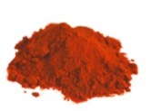
CoSO4
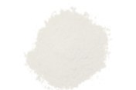
MnSO4
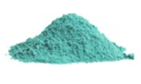
NiSO4
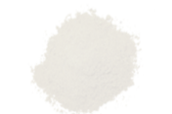
LiCO3
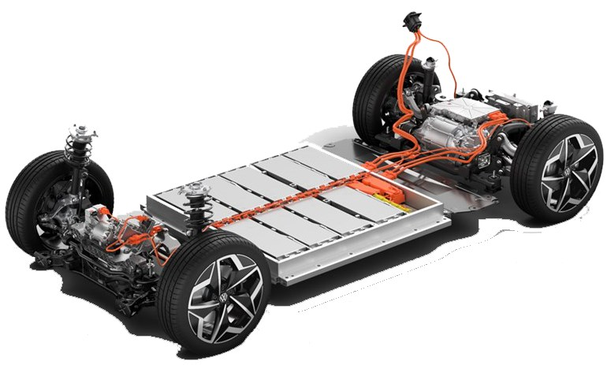
폐배터리
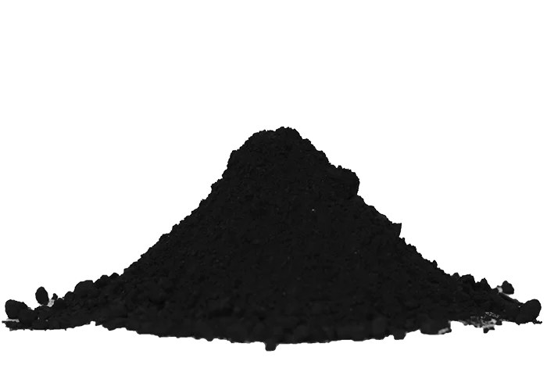
블랙매스
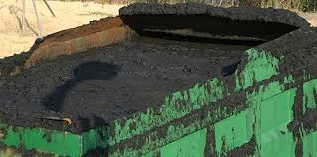
폐흑연
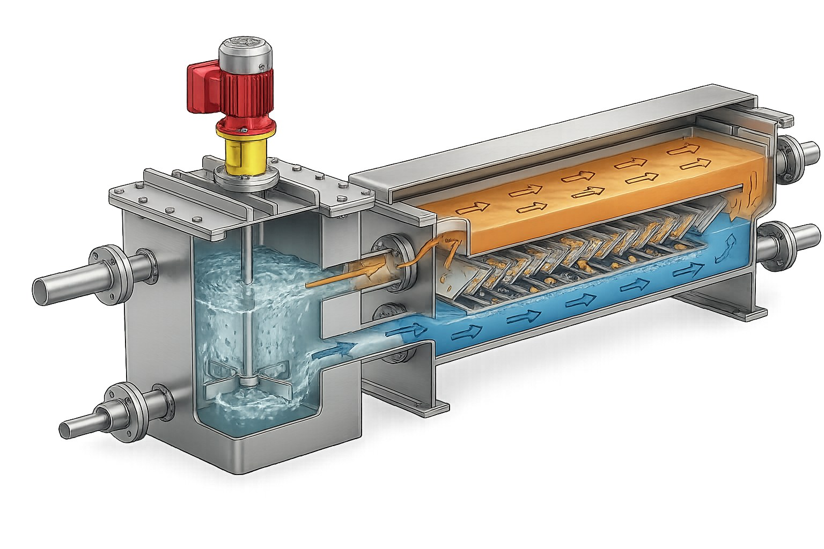
양극재 재활용 공정

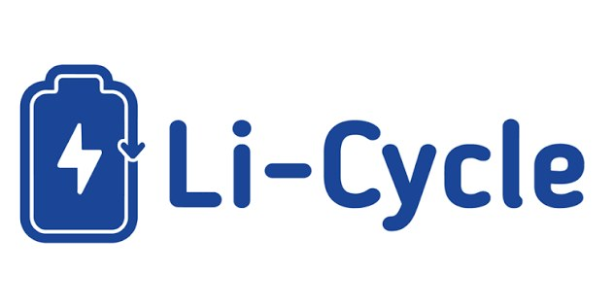
공정의 한계 예시1

공정의 한계 예시2

페이지 07
섹션: Background
제목: [솔루션1]개요 – 고성능 추출제(1.5세대 화학소재)
프롬프트:
이 페이지는 「이전 공정에서 추출제가 적용되는 위치」와 「기존 추출제 대비 코솔러스 추출제」를 연결해 설명한다.
[상단: 약 52%]
- Word 6페이지 상단에서 사용한 전처리 → 후처리 공정 도식을 동일한 이미지 또는 동일한 그룹으로 재사용한다.
- 공정 도식을 새로 해석하거나 다시 그리지 않는다.
- 후처리공정 중 추출제가 작동하는 위치만 브랜드 컬러의 짧은 표시선 또는 마커로 강조한다.
- 상단 도식이 페이지 6과 다른 공정처럼 보이도록 순서·이미지·화살표를 변경하지 않는다.

[하단: 약 38%]
- 좌우 2열 비교 구조로 만들며 두 열의 너비와 높이를 동일하게 맞춘다.
- 왼쪽: 「기존 추출제(1세대)」 / 「광산, 염호 기반 금속 회수용 추출제」 / D2EHPA 화학구조 원본 이미지 / 「D2EHPA」.
- 오른쪽: 「[솔루션1] 코솔러스 추출제(1.5세대)」 / 「재활용 효율 개선」 / RECYION Series 화학구조 원본 이미지 / 「RECYION Series」.
- 오른쪽 COSOLUS 영역만 브랜드 컬러 헤더 또는 얇은 강조선으로 우선순위를 높인다. 전체를 과도한 카드형 UI로 만들지 않는다.
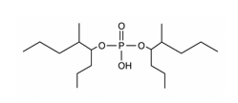
D2EHPA 화학구조 원본 이미지

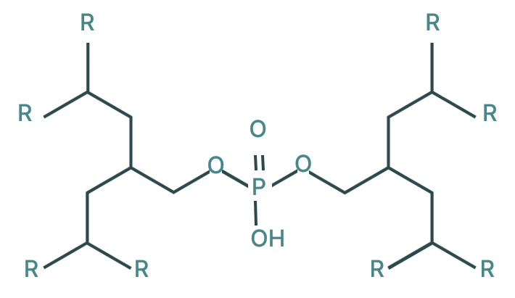
RECYION Series 화학구조 원본 이미지

페이지 08
프롬프트:
상단에는 COSOLUS 기술의 효과를 나타내는 헤더 박스를 배치하고, 하단에는 COSOLUS·벨기에 S사·중국 K사를 비교하는 표를 구성한다. 공정시간 행에는 그림8~10을 각각 원본 그대로 삽입하고, COSOLUS 열은 Green 톤과 굵은 테두리로 강조한다. 표의 열 너비와 이미지 크기를 일정하게 맞추고, 첨가제 사용량 각주는 표 하단에 배치한다.

섹션: Technology
제목: 핵심기술 – [솔루션1-1] 고성능 추출제 (1.5세대 화학소재)
헤더박스: COSOLUS 화학구조 설계 및 정제 기술 -? 공정시간 단축 및 첨가제 사용량 저감
다음 표 삽입, 공정시간 항목에는 각각 이미지 삽입해줘. 테이블 간격 맞춰야하고
다음멘트는 표 아래에 각주처럼 넣어줘: *블랙메스 1톤당 첨가제 사용량
구분 | COSOLUS | 벨기에 S사 | 중국 K사
공정시간 | Figure1 삽입 | Figure2 삽입  COSOLUS 대비 공정시간 100% 증가 | Figure3삽입  COSOLUS 대비 공정시간 50% 증가
첨가제 사용량* | - | COSOLUS 대비  10% 이상 추가 첨가제 필요 | COSOLUS 대비  5% 이상 추가 첨가제 필요
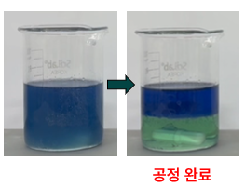
Figure 1
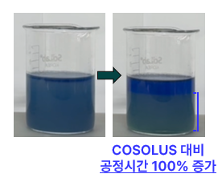
Figure 2
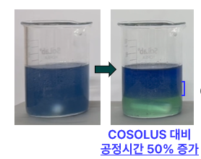
Figure 3

페이지 09
섹션: Technology
제목: 핵심기술 – [솔루션1-1] 고성능 추출제 (1.5세대 화학소재)
프롬프트:
헤더박스 아래 본문을 2열로 나누고 중앙에 얇은 세로 구분선을 둔다.
헤더박스 좌측 아래에 들어갈 내용은 각각의 테이블 제목에 해당하는 내용 비교할 것( COSOLUS 추출제 VS 기존 추출제)
헤더박스: COSOLUS 화학구조 설계 및 정제 기술 → 공정 단수 감소, 망초 발생 저감
제목1: [추출 효율 2~5% 개선 추출 단수 1단 저감] (CAPEX 경제성 확보)
COSOLUS 추출제 이론단수: 4단 (20% 감소)
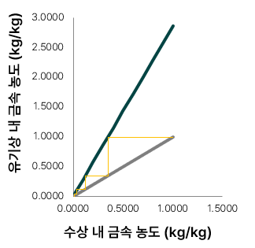
그림 12

기존 추출제 이론단수: 5단
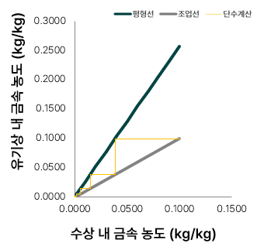
그림 13
헤더박스 우측 아래에는 아래 표를 삽입한다.
제목2: [추출단수 1단 저감 망초 > 5% 저감](OPEX 경제성 확보)
- 표 위 또는 아래에 「4,800톤」을 가장 큰 숫자로 강조하고, 「대한민국 배터리 재활용 업체 1년간 니켈 16,000톤 생산 시 COSOLUS 추출제로 저감 가능한 망초량」을 설명으로 붙인다.
항목 | 추출  단수 | 니켈 1 톤 당  발생하는 망초 양
기존 추출제 | 5 | 3.6 톤
COSOLUS 추출제 | 4 | 3.3 톤

*대한민국 배터리 재활용 업체들의 블랙매스 연간 처리량 기준

페이지 10
프롬프트: COSOLUS·KopperChem·Solvay의 정보를 가로 3열 비교표로 구성한다. COSOLUS 열 을 강조하고 나머지 기업은 흰색 배경을 유지한다. 가격·추출성능·공정시간·첨가제 사용량·탄소중립 항목의 평가기호는 원본 데이터 그대로 사용하며, 평가 결과를 임의로 변경하지 않는다.
We promise tomorrow
Technology
경쟁력 – [솔루션1-1] 고성능 추출제 (1.5세대 화학소재)
평가기준: ◉: 매우 좋음 ○: 좋음 △: 보통
기업명 | COSOLUS | KopperChem | Solvay
Country | KOREA | China | Belgium
국가 | RECYION series | Mextral series | CYANEX series
가격 | ◎ | ◎ | ◎
추출성능 | ◎ | ◎ | ◎
공정시간 | ◎ | ○ | △
첨가제 사용량* | ◎ | ○ | △
탄소중립 | ◎ | △ | ○

페이지11
프롬프트:
첨부한 원본 슬라이드 이미지를 레이아웃 레퍼런스로 사용한다. 전체 구성, 좌우 영역의 비율, 공정 단계의 위치, 화살표 방향 및 이미지 배치를 원본과 동일하게 재현한다.
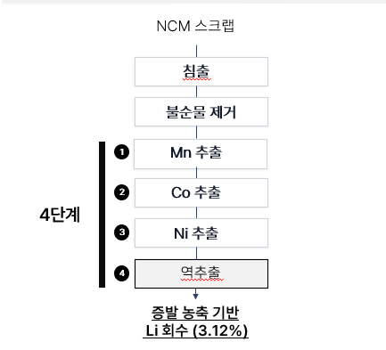
좌측에는 ‘현재 Li 재활용’ 공정을 세로형 단계 구조로 배치하고, Mn·Co·Ni 추출 후 Li를 회수하는 기존 공정의 긴 단계를 표현한다.
우측에는 ‘COSOLUS DLE 기반 Li 재활용’을 배치한다. NCM 또는 LFP 스크랩에서 Li를 우선 추출하는 공정과, 침출·불순물 제거 후 Li를 추출하는 공정을 상하 병렬 구조로 표현한다. Li 추출 단계는 Green 톤으로 강조한다.
좌우 공정 사이에는 기존 공정에서 COSOLUS DLE 공정으로 전환되는 방향의 화살표를 배치한다. 하단에는 기존 DLE 증발법 관련 참고 사진 2개를 가로로 배치한다.
공정 순서와 분기 구조를 임의로 변경하거나 새로운 단계를 추가하지 않는다. 원본 레퍼런스에 없는 카드형 박스·아이콘·그래프를 생성하지 않으며, Hard Rule의 색상·폰트·여백을 적용한다

섹션: Technology
제목: [솔루션1-2] 직접 리튬 추출 (DLE, Direct Lithium Extraction)
두개 도식 비교(단계는 새로로 배열)
[현재 Li 재활용]
침출-불순물제거-[①Mn추출-②Co추출-③Ni추출-④역추출]4단계 -> 증발 농축 기반 Li 회수(3.12%)

[Cosolus DLE 기반 Li 재활용]
병렬구조
NCM or LFP 스크랩 -> ①Li 추출 -> 침출 후 재활용
NCM or LFP 스크랩 -> 침출 -> 불순물 제거 -> ①Li 추출-> 추출후 재활용

[하단 이미지]
- 제공된 기존 DLE(증발법) 원본 사진을 하단에 배치한다.
- 사진을 새 공정도나 생성 이미지로 대체하지 않는다.
- 원본에 없는 회수율·경제성 결론 문구를 추가하지 않는다.
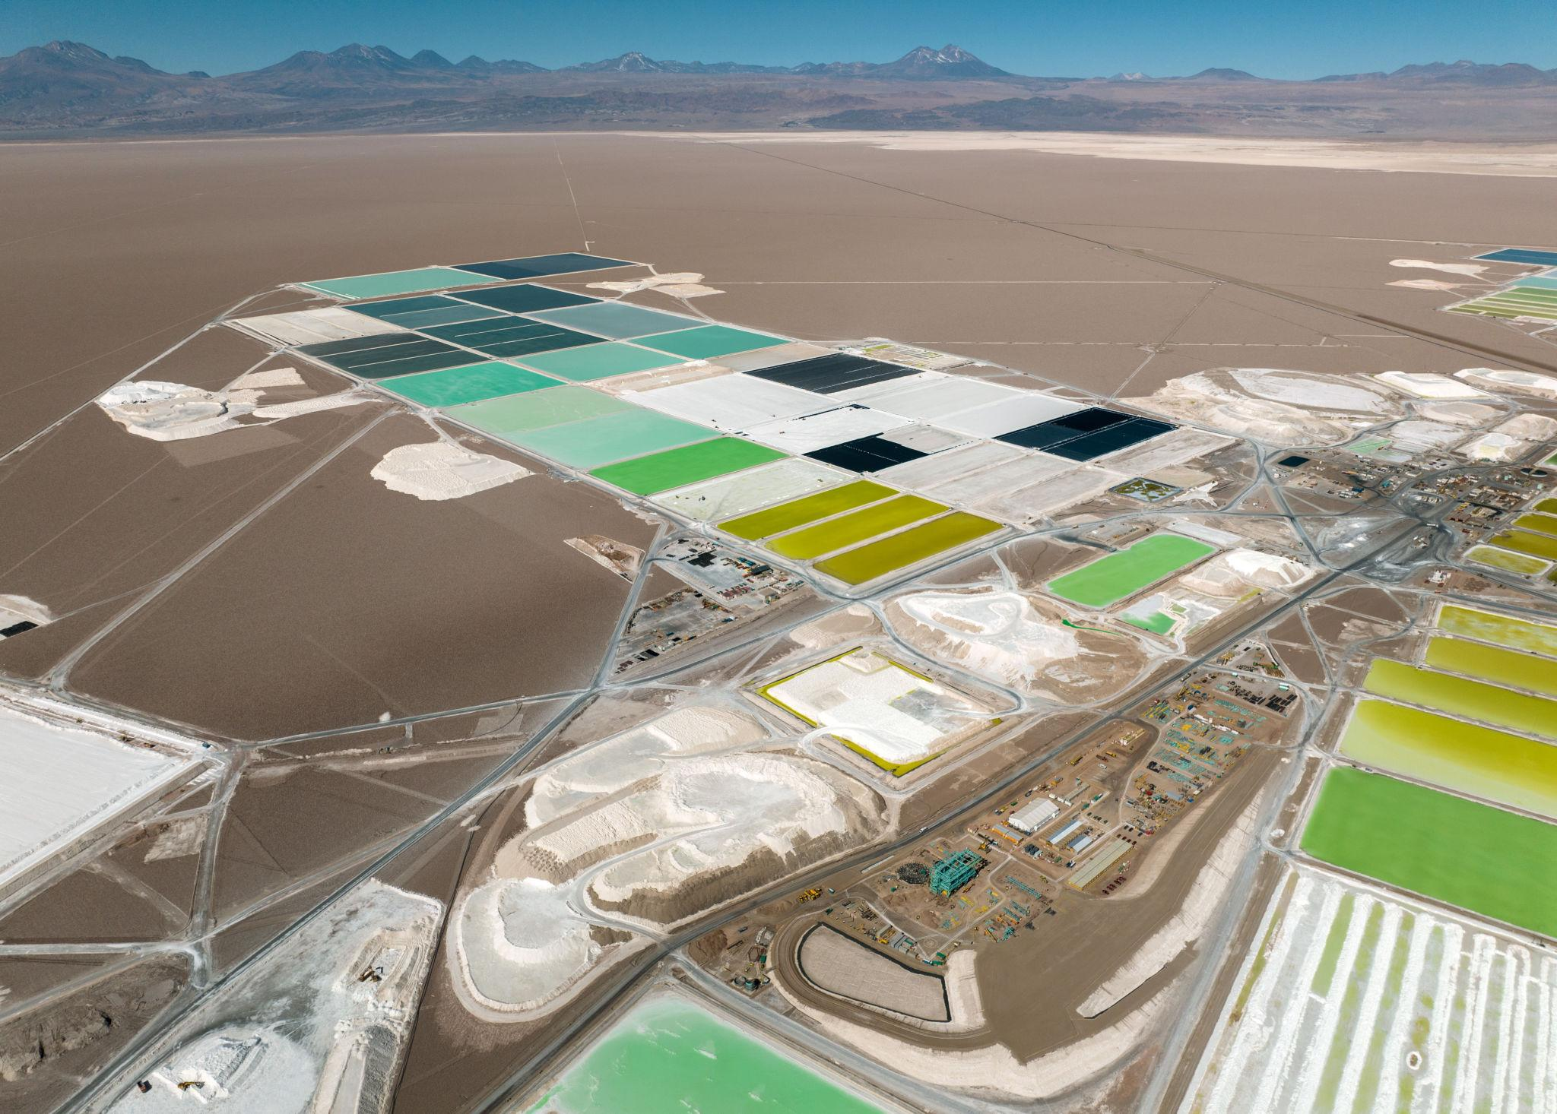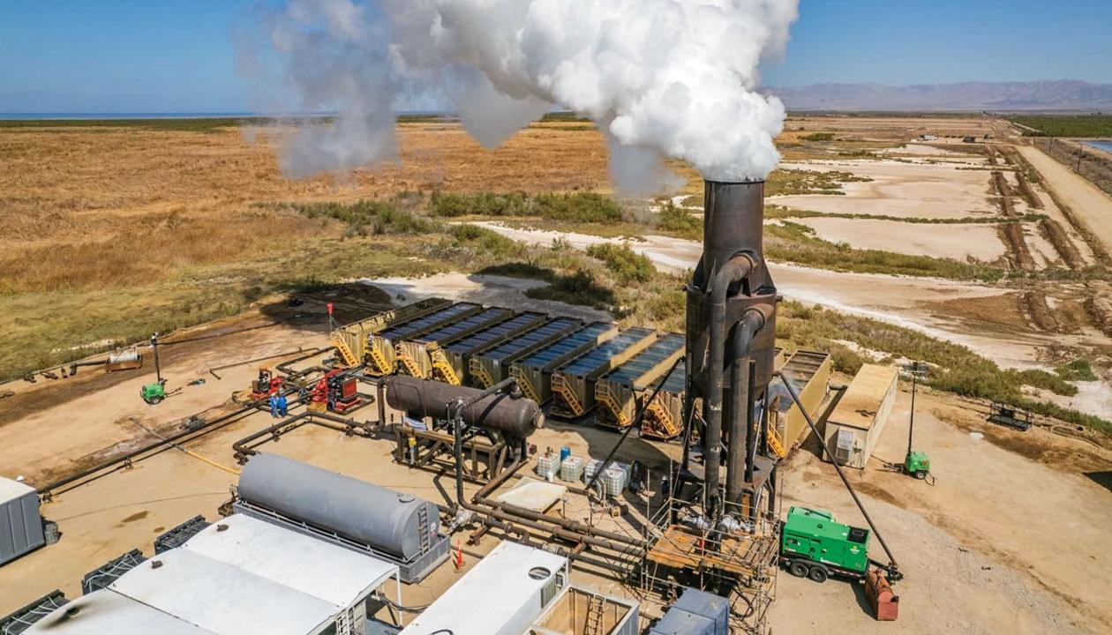

페이지 12
섹션: Technology
제목: [솔루션1-2] DLE 기술 동향
구분 | 흡착제 | 추출제 | 분리막 | 전기화학
작동원리 | Li⁺(액상)과 흡착제(고상)간 선택적 상호작용  그림13 삽입 | Li⁺(액상)과 추출제(액상)간 선택적 상호작용  그림14 삽입 | Li⁺(액상)의 분리막(고상)  을 통한 선택적 이동  그림15 삽입 | Li⁺(액상)과 전극(고상)간  선택적 상호작용  그림16 삽입
기술성숙도  (TRL) | TRL 9  (상용화 단계) | TRL 4-5  (실험실 검증 단계) | TRL 4-5  (실험실 검증 단계) | TRL 3-4  (실험실 검증 단계)
장점 | 선택성 우수  공정 단순 | 높은 회수 효율  재사용 가능  기존 공정 적용 가능 | 우수한 효율  공정 단순  낮은 화학약품 사용량 | 우수한 효율  낮은 화학약품 사용량
단점 | 재사용성 제한  높은 운영비용 | 높은 운영비용 | 높은 운영비용 | 복잡한 시스템  대규모 양산 적용에 한계
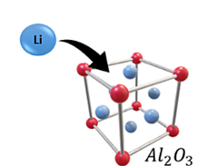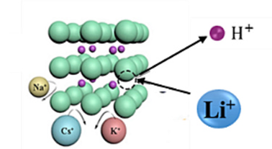
그림 14
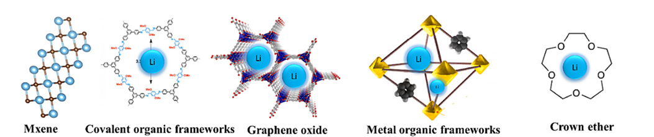
그림 15
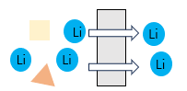
그림 16
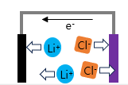
그림 17
각주:
Source: Desalination, 2024,575, 117249)

페이지 13
섹션: Technology
제목: 핵심기술 – [솔루션1-2] Key Advantages of Extractant–Separator for DLE
다음 텍스트를 세로로 배열후, 그 아래 공간에 방사형 차트를 생성하낟.
① 추출제와 리튬 이온(Li⁺) 간의 액-액 접촉을 통한 빠른 물질 전달
② 추출제에 의한 화학적 결합 및 분리막에 의한 공간적 분리를 통한 우수한 재활용 효율
③ 액상 공정을 통한 용이한 연속 운전
④ 분리막 기반 농축을 통한 첨가제 소모량 감소
[흡착제][전기화학][추출제 & 분리막] -> 방사형 차트 생성

차트 데이터
계열: Adsorbent
항목 | 값
재활용 효율 | 4.0
공정시간 | 3.0
연속공정 | 4.0
에너지 효율 | 3.0
양산성 | 4.0
친환경성 | 3.0

차트 데이터
계열: Electrochemical
항목 | 값
재활용 효율 | 4.0
공정시간 | 3.0
연속공정 | 2.0
에너지 효율 | 1.0
양산성 | 2.0
친환경성 | 5.0

차트 데이터
계열: Extractant&Separator
항목 | 값
재활용 효율 | 5.0
공정시간 | 4.0
연속공정 | 5.0
에너지 효율 | 4.0
양산성 | 4.0
친환경성 | 4.0

페이지 14
섹션: Technology
제목: 핵심기술 – [솔루션1-2] COSOLUS DLE
상단에 헤더박스는 1개만 사용한다.
배너 아래를 좌우 2개 영역으로 나누되, 두 영역의 상단선과 하단선을 맞춘다.
헤더 박스: COSOLUS 화학구조 설계, 정제, 공정 기술 -> 재자원화율(>90%*), 공정비용(<5,500원/kg)

헤더박스 아래 좌측에는 다음 내용을 넣는다.
[핵심소재 (재자원화율 3% → 50%)]
그림17 삽입
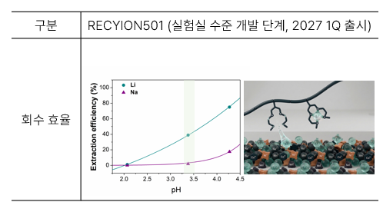
그림 18
헤더박스 아리 우측에는 다음 내용을 넣는다.
[분리막 & THz 기술 (리튬 재자원화율 3% → 90%)]
그림18 삽입
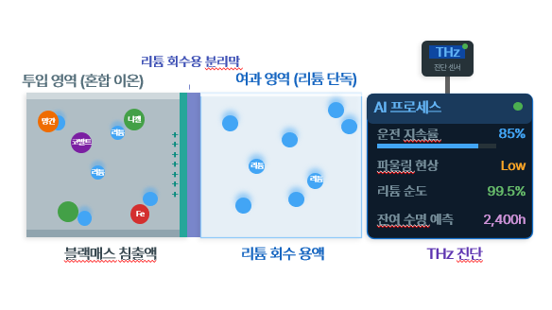
그림 19

각주:
Sorece: KOMIS, Conventional vs. direct vs. electrochemical lithium extraction: a holistic TEA–LCA of lithium carbonate production from spodumene (Green Chem., 2026, 28, 1144

페이지 15
섹션: Technology
제목: [솔루션2] 개요 - 친환경 차세대 배터리 재활용 공정기술 (2세대)

페이지 16
섹션: Technology
제목: 핵심기술 – [솔루션2] 친환경 차세대 배터리 재활용 공정기술 (2세대)
COSOLUS
건식환원
부유선별
니켈
코발트
전처리 공정
양극재용 블랙매스
유도가열
블랙매스
음극재용 블랙매스
고순도 정제흑연

페이지 17
섹션: Technology
제목: 핵심기술 – [솔루션2] 친환경 차세대 배터리 재활용 공정기술 (2세대)
헤더박스: 건식환원공정 → COSOLUS Originality
-양극재용 블랙매스 → 건식환원 → Co 회수의 3단 가로 공정 흐름으로 구성한다.
-왼쪽에는 양극재용 블랙매스 원본 사진, 중앙에는 건식환원 원본 도식, 오른쪽에는 Co 회수 원본 사진을 배치한다.
-세 요소 사이에는 동일한 스타일의 화살표를 사용한다.
- 각각이 이미지 아래에는 “양극재용 블랙매스”, “건식환원에 의한 코발트(or 니켈)회수 *pct2건 출원(한줄 띄어서), Co회수(순도 > 95%) 텍스트를 삽입한다.
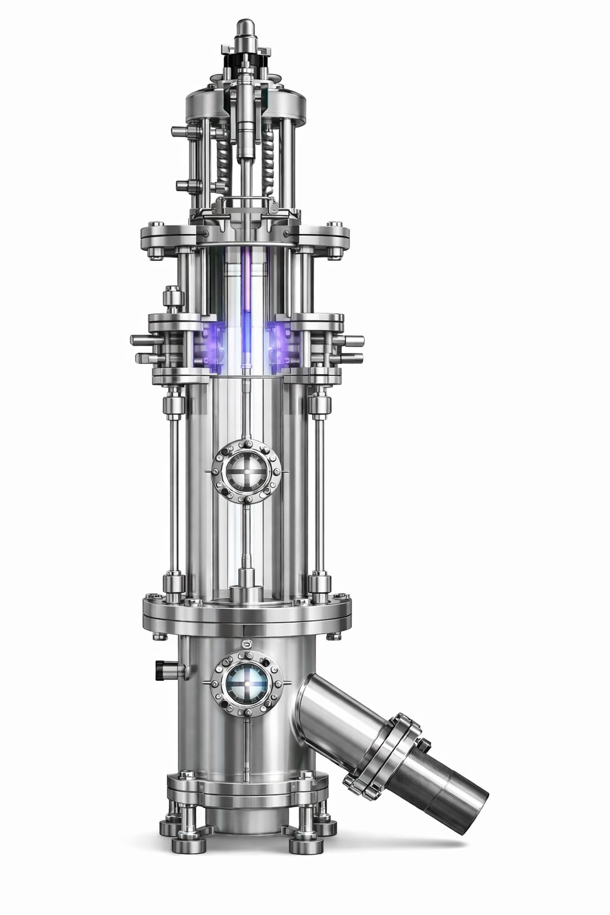
건식환원 도표

양극재용 블랙매스
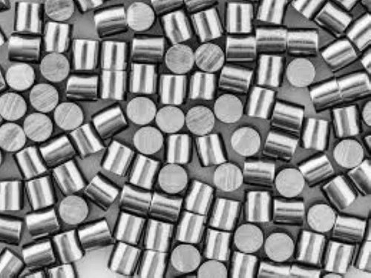
Co

페이지 18
섹션: Technology
제목: 핵심기술 – [솔루션2] 친환경 차세대 배터리 재활용 공정기술 (2세대)
헤더박스: 유도가열기술 → COSOLUS Originality
[전체 구조]
- 배너 아래에 큰 박스 2개를 위아래로 배치한다.
- 위 박스와 아래 박스의 높이 비율은 약 60:40으로 하여 위 박스가 약 30% 더 높게 보이게 한다.
[위 박스]
- 왼쪽에는 가격경쟁력과 기술경쟁력 문구. 오른쪽에는 그림20, 그림21을 상하 배치로 삽입한다.
- 가격경쟁력: 짧은 공정시간(1분 이내, 200배 빠른 승온 속도), 적은 에너지 투입(432 Wh/kg, 64% 에너지 절감).
- 기술경쟁력: 경쟁사 대비 고순도 재생흑연(순도 99% 이상), 균일한 온도 분포 구현, 낮은 부반응 발생, *PCT 2건 출원.

[아래 박스]
- 왼쪽에는 「기존 소성로(Pusher Kiln)」문구. 그 아래에 다음내용 새로 뱇.
- 10시간 이상 장시간 소요, 낮은 온도 정밀도, 높은 시설 투자비용
오른쪽에는 다음 이미지를 삽입한다.
- 제공된 Figure5 이미지는 중앙에 가로로 길게 배치하고, 설비 사진(Figure4)은 오른쪽에 배치한다.
- 원본 이미지의 가로세로 비율을 유지하며 잘라내지 않는다.
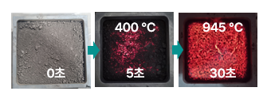
그림 20

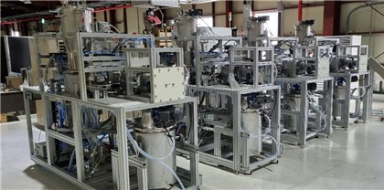
그림 21

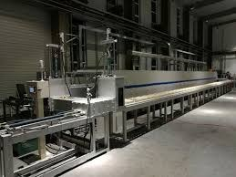
Figure 4
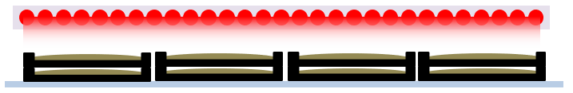
Figure 5

페이지 19
섹션: Technology
제목: 경쟁력 – [솔루션2] 친환경 차세대 배터리 재활용 공정기술(2세대)
프롬프트: 표 삽입, Cosolus 우위 강조
구분 | COSOLUS | BTR | Vianode
기업명 | COSOLUS | BTR | Vianode
국가 | Korea 🇰🇷 | China 🇨🇳 | Norway 🇳🇴
기술 | 유도가열(약 950℃) | 전기로(3,000℃) | 대류 가열(3,000℃)
처리시간 | 1분 이내 | 약 24시간 | 약 48시간
특징 | 낮은 에너지 소비량연속 공정직접 가열 | 높은 에너지 소비량비연속 공정간접 가열 | 보통 수준의 에너지 소비량비연속 공정간접 가열

페이지 20
섹션: Company
제목: 조직구성
[필수 구성]
- CEO 김성현을 상단 중앙에 배치한다.
경영지원팀 경영지원팀(2명)은 상단 좌측에 별도로 배치한다.
경영지원팀 (2명) 라벨, 원형 Node, 짧은 수평 연결선으로 구성한다.
경영지원팀을 하단 메인 곡선이나 다른 임원 정보에 포함하지 않는다.

아래 내용을 기반으로 조직도를 구성한다.
CEO바로 아래에는 CTO가 연결되도록 하고, CTO 좌측에 CSO, 우측에COO를 연결.
즉 CTO, CSO, COO 순으로 배열이다.

CEO 김성현
화학공정기술
▪ 2008.08 서울대 응용화학부 박사
▪ 2016.09~ 원광대 탄소융합공학과 교수
▪ 2020.07~ ㈜코솔러스 CEO
▪ 논문 71 편, 특허 24 편

기업부설연구소
CTO장재규 유기합성
▪ 2021.08 서울대 화학부 박사
▪ 2020.07~ ㈜코솔러스 CTO
▪ 논문 18 편, 특허 2 편
개발1팀 (6명) 재활용 소재
개발2팀 (4명) 플라스틱 첨가제
개발 3팀(3명) 재활용 공정기술
공동개발: 임춘우 교수(개발1팀), 김양배 교수(개발2팀)

CSO 민사훈 분자시뮬레이션
▪ 2013.02 서울대 화학생물공학부 박사
▪ 2024.02~ ㈜코솔러스 CSO
▪ 논문 25 편, 특허 5 편
AI혁신팀 (4명) AI 기반 차세대 배터리 재활용 공정 기술

COO오성환 기술영업
▪ 2012.05 악조노벨(SSCP) 영업매니저
▪ 2023.11~ ㈜코솔러스 COO
생산1팀 (1명): 공동개발: 장세건 이사 (생산 1팀)

추출 이미지
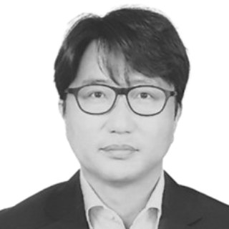
CEO
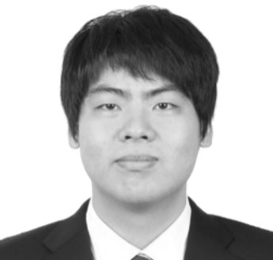
CTO
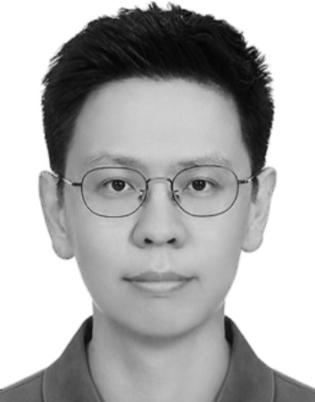
CSO

COO

페이지 21
섹션: Executive Summary
제목: 투자포인트
헤더박스1: 기술력 및 사업화
[기술력]
추출제 최상위 수준의 합성 및 정제 기술
친환경 공정 기술 (건식환원 및 유도가열 기술)
Closed-loop system 합성/공정 기술로 환경부담 최소화
[사업화 방향]
(1.5 세대-RECYION Series) XX하이텍, XX코 등 현장적용을
고려한 PoC 진행 중
(2세대- 친환경 공정기술) XX자동차 연계 신공급망 구축
일본 및 인도네시아 시장 진출 (파일롯 기술검증 후 JV 설립)

헤더박스2: 예상 소요자금 (투자금 및 대출)
[투자라운드]
Series A2
목표 투자유치 금액 = 80억원
[투자금 사용 계획]
글로벌 진출을 위한 국외법인 설립 및 운영
공장 건설을 위한 토지 구매 및 건축 비용
추출제CAPA, 공정파일롯

페이지 22
섹션:Milestone
제목: 세계시장 진출
[목표]
일본과 인도네시아를 전략적 거점으로 5억 명 이상의 아시아 경제권에서 성장
[일본 및 인도네시아 진출을 위한 논의 현황]
인도네시아 전기자전거 업체 1대주주와 투자논의 중
일본 현지투자사, 재료업체 등과 투자논의 중
마일스톤
‘29~ 추출제 판매 및 공정 서비스 제공
‘27~28 추출제 및 공정기술 PoC 획득
‘26 일본 및 인도네시아 배터리 재활용 관련 파트너쉽 구축
[논의중인 현지 투자사, 재료업체]
다음 이미지 삽입
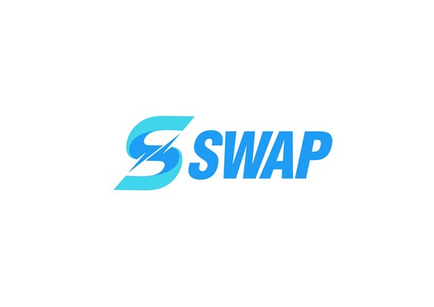
이미지 1 | 원본 569 × 403px

이미지 2 | 원본 450 × 142px

이미지 3 | 원본 1125 × 589px
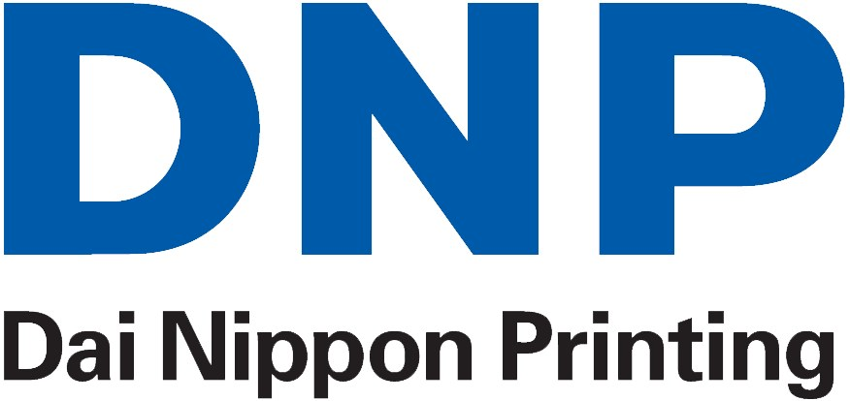
이미지 4 | 원본 876 × 414p

페이지 22
[마무리표지]
코솔러스는 책임있는 화학기술을 기반으로
순환경제를 선도하고 탄소배출 저감에 기여하며
지속가능한 미래를 만들어가는 글로벌 기업으로 도약하고자 합니다.
Thank You
아래 이미지 삽입


